Тест по история за ученици със специални образователни потребности, които не покриват държавните образователни изисквания по предмета
Тема: Българско възраждане

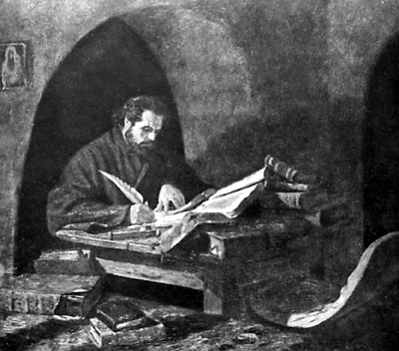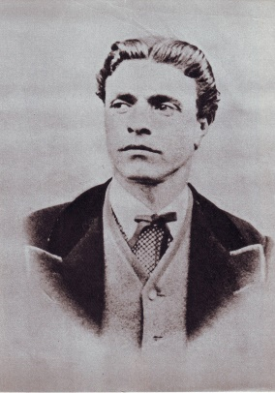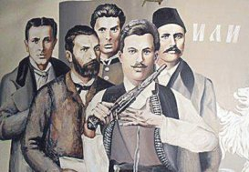

Име: …………………………………………………………………………………… Дата: ………………………….

Прибавете правилните думи.

1. Времето на борба за нова просвета, самостоятелна църква и национално освобождение се нарича Българско …………………………………………. .
Думи за прибавяне: освобождение, възраждане, съединение.
*****************************************************************
2. През ………………….. година Паисий Хилендарски написва „ ………………………..
…………………………………………………“ и това се счита за начало на Възраждането.
Думи за прибавяне: 1762, 1393; История славянобългарска, Рибен буквар.
****************************************************************
3. Пръв продължител на делото на Паисий е ………………………………………………,
който преписал два пъти Паисиевата книга.
Думи за прибавяне: Софроний Врачански, Неофит Рилски.
****************************************************************
4. Първите училища, в които през XVIII век учели децата и възрастните по българските земи, се наричали ………………………………………… .
Думи за прибавяне: начални, класни, килийни.
****************************************************************
5. Написаният през ………………….. година от ………………….. ……………………….. „Рибен буквар“ давал всички нужни за училището знания в една книга.
Думи за прибавяне: 1824, 811; Васил Априлов, Петър Берон.
****************************************************************
6. В градовете започнали да се изграждат нов тип училища, които давали повече знания и се наричали ………………………………….. .
Думи за прибавяне: взаимни, начални, килийни.
****************************************************************
7. През …………………… година българите извоювали правото да имат самостоятелна и независима църква.
Думи за прибавяне: 456, 1870, 1989.
****************************************************************
8. Новите български църкви били красиво изрисувани отвътре от майстори зографи, като най-почитан бил ……………………………………………….. .
Думи за прибавяне: Кольо Фичето, Захари Зограф, Васил Априлов.
****************************************************************
9. Първият план за национално освобождение от турското робство чрез въоръжена борба съставил ……………………………………………… .
Думи за прибавяне: Георги Раковски, Христо Ботев, Любен Каравелов
***************************************************************
10. …………………………………………. започнал да създава организация вътре в страната и да подготвя хората за въоръжено въстание.
Думи за прибавяне: Христо Ботев, Георги Бенковски, Васил Левски.
***************************************************************
11. През април 1876 година в Копривщица избухнало …………………………… ………………………………. .
Думи за прибавяне: Априлското въстание, Търновското въстание.
***************************************************************
12. За да помага на въстаниците, един от ръководителите ………………………. ………………………………….. основал така наречената „Хвърковата чета“.
Думи за прибавяне: Панайот Волов, Георги Бенковски, Тодор Каблешков.
***************************************************************
13. Убивайки много мъже, жени и деца, турските власти разгромили най-жестоко въстанието в град ………………………………. .
Думи за прибавяне: Панагюрище, Батак, Търново.
14. Малко след края на въстанието от Румъния, за да продължи борбата, влязла четата на ………………………….. ………………………….. .
Думи за прибавяне: Васил Левски, Христо Ботев, Панайот Волов.
***************************************************************
15. Освобождението на България било постигнато на 3 март 1878 година след края на едногодишната …………………………………………………………………….
война.
Думи за прибавяне: Българо-Турска, Руско-Турска, Англо-Турска.
***************************************************************
16. По време на войната в руската армия участвали много българи, организирани във войска, наречена ……………………………. ……………………… .
Думи за прибавяне: Българска войска, Българско опълчение, Народен отряд.
***************************************************************
17. Напишете имената на петима български възрожденци.
1. ……………………………………………………
2. …………………………………………………..
3. …………………………………………………..
4. …………………………………………………..
5. ………………………………………………….

Ресурсен учител: …………………………

Изготвил: Любомир Вълковски

При създаването на теста е използван учебникът Човекът и обществото за четвърти клас издателство БУЛВЕСТ 2000 – София, 2009

